Міністерство освіти і науки України

Центральноукраїнський національний технічний університет

**МЕХАНІКО-ТЕХНОЛОГІЧНИЙ ФАКУЛЬТЕТ**

Кафедра програмування та захисту інформації

**Звіт**

з виконаної лабораторної роботи № 3

дисципліни “ Візуальне програмування ”

на тему

**«РОБОТА З РЯДКАМИ»**

Виконав :

студент академічної групи КІ-15

Аннаєв А. _____________________

Перевірив :

Викладач

Смiрнова Н.В.__________________

Кропивницкий- 2017

**Лабораторная работа № 3**

**Тема:** Работа с массивами

**Цель**: Получение практических навыков алгоритмизации и программирования вычислительных процессов с использованием массивов.

**ЗАДАНИЕ**

**Вариант 8**

Написать программу, в которой есть два текстовых поля (richTextBox). В 1 текстовое поле пользователь вводит текст, 2-е программа записывает длинное слово в тексте и число его повторов в тексте.

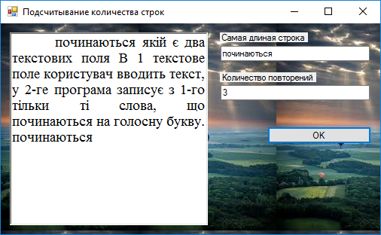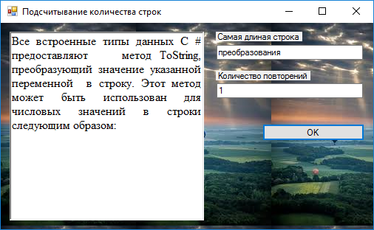

namespace WindowsFormsApplication1

{

public partial class Form1 : Form

{

string maxLenString = "a"; // временная переменная для длиного слова

int count = 1; // глобальная переменная счетчик

public Form1()

{

InitializeComponent();

}

// обработчик нажатия кнопки ОК

private void button2_Click(object sender, EventArgs e)

{

textBox1.Text = maxLenString.ToString(); // в текстовое поле 1 выводить длиное слово

textBox2.Text = count.ToString(); // в текстовое поле 2 выводить количество повторений

}

private void richTextBox1_TextChanged(object sender, EventArgs e)

{

count = 1;

maxLenString = "";

textBox1.Text = " ";

Char delimiter = ' '; // делитель

String[] substrings = richTextBox1.Text.Split(delimiter); // получаем подстроки

foreach (var substring in substrings){ // проходим по массиву подстрок

if (substring.Length > maxLenString.Length){ // если строка длиньше чем (макс)

maxLenString = substring; // присвоить макс значение ей

count = 1; // новый отсчет

}

else

if(substring== maxLenString) // если строка повторилась

count++; // считаем количество повторений

}

}

}

}

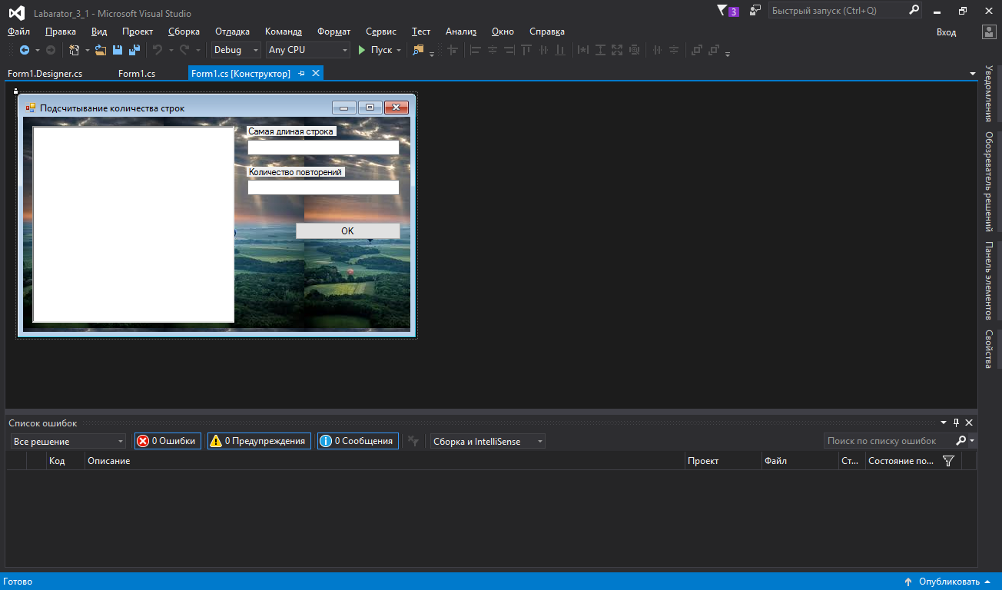

***Контрольные вопросы:***

1. Как инициализировать строчную переменную?

string s = null; // объявление и инициализация значением null

string s = "Hello, World!"; // объявление и инициализация текстовым значением

string s = new string ( '', 20); // Конструктор создает строку из 20 пробелов

char [] a = { '0', '0', '0'}; // Массив для инициализации строки

string s = new string (а); // Создание из массива символов

1. Какие вы знаете методы для работы со строками?

ToString(), ToInsert()….;

1. С помощью каких операторов можно изменить регистр букв в строке?

ToUpper();, ToLower();

1. Что такое кодировка Unicode?
2. Какие средства работы с отдельными символами предоставляет C #?

Char(), index();

1. Какое основное ограничение имеет класс string?

По производительности(копирует экземпляр а не изменяет его)

1. Как определить количество символов в строке?

Имя_переменой.Length;

1. Чем отличаются классы String и StringBuilder?

Объекты этого класса можно изменять.

1. Как объединить два объекта StringBuilder?

При помощи метода Append();

1. Почему иногда для работы со строками лучше использовать класс StringBuilder?

Что бы не производить лишних операций по преобразованию и копированию